

**MANUAL TÉCNICO**

**PROTIPO APLICACIÓN MÓVIL DE SERVICIOS DE CONSULTA DEL MÓDULO ESTUDIANTIL DE CONTROL ACADÉMICO PARA INSTITUCIONES DE EDUCACIÓN SUPERIOR**

**GENESIS A. GUERRERO MARTINEZ**

**JOSE LUIS ECHAVEZ MORALES**

**ANDRES VASQUEZ ZUÑIGA**

**Director**

**ING. LUIS GARRIDO BARRIOS**

**UNIVERSIDAD DEL MAGDALENA**

**FACULTAD DE INGENIERÍA**

**PROGRAMA INGENIERÍA DE SISTEMAS**

**SANTA MARTA, D.T.C.H.**

**2016**

Los derechos de esta obra han sido reservados conforme a la ley por LA UNIVERSIDAD DEL MAGDALENA, por tanto sus textos y gráficos no pueden reproducirse por medio alguno sin previa autorización escrita del autor.

**Documento:** Manual Técnico Prototipo app móvil del modulo de control académico en IES, caso de estudio Universidad Del Magdalena.

**Control de Versiones**

|  |  |  |  |
| --- | --- | --- | --- |
| **Versión** | **Fecha** | **Descripción** | **Autores** |
| 1.0 | 2016 | Elaboración Del manual Técnico | GENESIS GUERRERO MARTINEZ  JOSE LUIS ECHAVEZ  ANDRES VASQUEZ |

**Contenido**

Introducción 6

Análisis del sistema 7

Análisis de datos 7

Requerimientos técnicos 7

Herramientas y tecnologías utilizadas para los servicios web 7

Herramientas y tecnologías utilizadas para la aplicación móvil 7

Requerimientos funcionales 7

Requerimientos no funcionales 7

Alcance del sistema 8

Diseño del sistema 8

Descripción general 8

Arquitectura del sistema 8

Esquema de Seguridad 8

Modelo de casos de uso 8

Descripción general de los actores 8

Diagramas del modelo de casos de uso 9

Modelo de datos 15

Diseño de interfaz 20

Implementación 25

Entorno utilizado 25

Parte servidor 25

Parte cliente 25

Pruebas 26

Prueba de servicios web 26

Pruebas en dispositivos móviles 26

Despliegue 27

Servidor 27

Correr el servidor 27

App 27

Optimización para despliegue 27

Publicación en tiendas de aplicaciones 27

**Lista de figuras**

**Lista de tablas**

# Introducción

En el presente manual técnico tiene como finalidad describir el diseño del prototipo aplicación móvil de servicios de consulta del módulo estudiantil de control académico para instituciones de educación superior – de ahora en adelante AyRE móvil – tomando como caso de estudio a la Universidad Del Magdalena.

La implementación de AyRE móvil es orientada a los estudiantes como usuarios finales y se basa en una adaptación para teléfonos móviles y tabletas de los servicios de consulta académica que actualmente se ofrecen en su portal web. La solución se apoya en las ultimas tecnologías de desarrollo móvil hibrido para producir dos aplicaciones nativas tanto para Android (desde la versión 4.0.3) como también iOS (desde la versión 7).

# Análisis del sistema

## Análisis de datos

Aca se habla de los datos mínimos que comparten todas las universidades..porque se escogieron….cuales son sus posibles varientes, bla bla.

## Requerimientos técnicos

En este apartado se van a listar los requisitos que se deben cumplir para poder hacer un buen uso de este prototipo.

* Se deberá contar con un dispositivo con sistema operativo Android (v4.0.3 o superior) o un iPhone/iPad con iOS(v7 o superior).
* Para los dispositivos Android se requiere como mínimo una capacidad de almacenamiento libre de 5.9 MB y que la terminal posea por lo menos 512MB de memoria RAM.
* Para iPhone/iPad se deberá contar con un espacio libre de almacenamiento de al menos 6.2 MB.
* Se deberá contar con una conexión a internet ya sea vía Wi-Fi o por datos proporcionados por su proveedor de red.
* El dispositivo debe tener GPS activado para usar el modulo de “Ubicaciones del campus”

## Herramientas y tecnologías utilizadas para los servicios web

Lenguaje, framework, librería, etc…

## Herramientas y tecnologías utilizadas para la aplicación móvil

Lo mismo aquí… ionic, cordova, etc

## Requerimientos funcionales

Acá va la lista de requerimientos.

## Requerimientos no funcionales

Los requisitos no funcionales para la aplicación, es decir, los que no especifican el comportamiento del sistema, son:

* **Rendimiento**: La aplicación debe desempeñar su función de una manera fluida. Se debe buscar la experiencia de uso más agradable para el usuario.
* **Interfaz**: Clara y concisa. No debe dar lugar a la confusión del usuario y debe seguir los estándares de diseño de interfaces para móviles (iOS y Android).
* **Disponibilidad**: La app debe funcionar sin conexión a Internet, ya que algunos estudiantes tienen conexión a internet limitada.
* **Accesibilidad**: La app debe ser legible y tiene que seguir los patrones de accesibilidad de Google y iOS.
* **Usabilidad**: Cualquier estudiante debe ser capaz de utilizar la aplicación y acceder a toda la funcionalidad sin ningún tipo de restricción.
* **Estabilidad**: La app debe ser capaz de manejar los errores ocurridos durante la ejecución de la misma.
* **Mantenimiento**: La aplicación debe ser mantenida y actualizada, dando posibilidad a mejorar el rendimiento y la usabilidad en cualquier momento.
* **Optimización**: El consumo de batería y de datos debe ser optimo, y nunca dejar procesos huérfanos que consuman memoria y batería. El tiempo de ejecución debe ser mínimo, para mejorar los tiempos de respuesta y la experiencia de usuario.

## Alcance del sistema

Cras dapibus. Pellentesque dapibus hendrerit tortor. Duis arcu tortor, suscipit eget, imperdiet nec, imperdiet iaculis, ipsum. Praesent porttitor, nulla vitae posuere iaculis, arcu nisl dignissim dolor, a pretium mi sem ut ipsum. Nunc nulla.

# Diseño del sistema

## Descripción general

Nullam dictum felis eu pede mollis pretium. Phasellus a est. Vestibulum ante ipsum primis in faucibus orci luctus et ultrices posuere cubilia Curae; Fusce id purus. Donec pede justo, fringilla vel, aliquet nec, vulputate eget, arcu. Vestibulum ante ipsum primis in faucibus orci luctus et ultrices posuere cubilia Curae; Fusce id purus.

Quisque id mi. Donec interdum, metus et hendrerit aliquet, dolor diam sagittis ligula, eget egestas libero turpis vel mi. Vestibulum purus quam, scelerisque ut, mollis sed, nonummy id, metus. Sed mollis, eros et ultrices tempus, mauris ipsum aliquam libero, non adipiscing dolor urna a orci. Nam ipsum risus, rutrum vitae, vestibulum eu, molestie vel, lacus.

## Arquitectura del sistema

### Arquitectura física

El modelo predominante de tres capas (cliente – servidor – base de datos) ha dado paso a un nuevo modelo en el que hay un servidor web de API’s que es consumido por varios servicios o aplicaciones. Este modelo es el propuesto para el prototipo de AyRE móvil, por lo tanto obtendrá la información académica a través de un API REST que es el encargado de la persistencia de los datos; por otro lado, el cliente (App) manejara algunos datos localmente como la sesión y preferencias del usuario de las herramientas académicas.

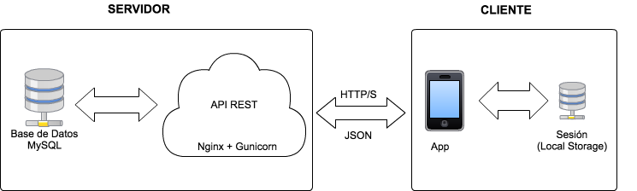

Fuente: los autores

### Arquitectura lógica

La arquitectura lógica de la aplicación móvil esta basada en el patrón MVVM (Model-View-ViewModel).

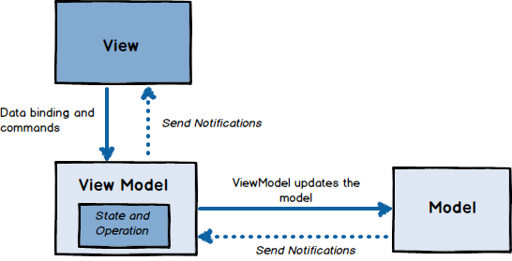

Fuente: los autores

## Esquema de Seguridad

## Modelo de casos de uso

### Descripción general de los actores

**Usuario**: Es un estudiante universitario activo, inactivo, o egresado

### 

### Diagramas del modelo de casos de uso



Fuente: los autores.

|  |  |
| --- | --- |
| **Nombre** | Iniciar sesión |
| **Descripción** | Validar el código y contraseña para permitir su acceso a la aplicación |
| **Actores** | Usuario |
| **Precondiciones** | El estudiante debe estar registrado en la base de datos con un código y contraseña validos. |
| **Flujo Normal** | 1. El app despliega un formulario para capturar el código estudiantil y la contraseña. 2. El actor digita código y contraseña y ejecuta la opción ingresar. 3. El sistema valido que el código y la contraseña corresponda a la existente en la base de datos. 4. El app despliega el perfil del usuario que se validó. |
| **Flujo Alternativo** | 1. El código y contraseña proporcionados por el usuario no corresponden a los registrados en la base de datos. 2. Se muestra un mensaje de error. |
| **Poscondiciones** | El usuario se ha validado correctamente, permitiendo el acceso a las demás opciones del app. |

|  |  |
| --- | --- |
| **Nombre** | Recordar contraseña |
| **Descripción** | Proporciona un método para recuperar la contraseña. |
| **Actores** | Usuario |
| **Precondiciones** | El estudiante debe estar registrado en la base de datos. |
| **Flujo Normal** | 1. El app despliega el formulario de inicio de sesión junto con la opción de “Recordar contraseña”. 2. El usuario ejecuta la opción “Recordar contraseña”. 3. El app abre el navegador predeterminado del dispositivo con la url de la pagina de la institución de recuperación de contraseña. |
| **Flujo Alternativo** | Ninguno |
| **Poscondiciones** | El usuario ha recordado su contraseña correctamente y puede volver a intentar iniciar sesión en el app. |

|  |  |
| --- | --- |
| **Nombre** | Cerrar sesión |
| **Descripción** | Permite al usuario cerrar sesión, quedando sin acceso para visualizar algún modulo del app. |
| **Actores** | Usuario |
| **Precondiciones** | El usuario debe estar previamente validado en el sistema (Iniciar sesión). |
| **Flujo Normal** | 1. El usuario abre el menú principal. 2. El usuario ejecuta la opción “Cerrar sesión” 3. El sistema procesa los datos. 4. El app retorna a la vista de inicio de sesión. |
| **Flujo Alternativo** | Ninguno |
| **Poscondiciones** | El usuario es redirigido al caso de uso de Iniciar sesión sin poder acceder a ningún modulo del app. |

|  |  |
| --- | --- |
| **Nombre** | Consultar perfil |
| **Descripción** | Muestra la información personal y académica del usuario, estado, anomalías y paz y salvos. |
| **Actores** | Usuario |
| **Precondiciones** | El usuario debe estar previamente validado en el sistema (Iniciar sesión). |
| **Flujo Normal** |  |
| **Flujo Alternativo** |  |
| **Poscondiciones** |  |

|  |  |
| --- | --- |
| **Nombre** | Ver noticias |
| **Descripción** | Muestra noticias de interés sobre la universidad. |
| **Actores** | Usuario |
| **Precondiciones** | El usuario debe estar previamente validado en el sistema (Iniciar sesión). |
| **Flujo Normal** | 1. El usuario abre el menú principal. 2. El usuario ejecuta la opción “Noticias” 3. El app carga una lista con noticias con una breve descripción. 4. El usuario hace “tap” en alguna noticia. 5. El app abre el navegador con la url de la noticia completa. |
| **Flujo Alternativo** | Ninguno |
| **Poscondiciones** | Ninguno |

|  |  |
| --- | --- |
| **Nombre** | Consultar perfil |
| **Descripción** | Muestra la información personal y académica del usuario, estado, anomalías y paz y salvos. |
| **Actores** | Usuario |
| **Precondiciones** | El usuario debe estar previamente validado en el sistema (Iniciar sesión). |
| **Flujo Normal** |  |
| **Flujo Alternativo** |  |
| **Poscondiciones** |  |

|  |  |
| --- | --- |
| **Nombre** | Consultar horario |
| **Descripción** |  |
| **Actores** | Usuario |
| **Precondiciones** | El usuario debe estar previamente validado en el sistema (Iniciar sesión). |
| **Flujo Normal** |  |
| **Flujo Alternativo** |  |
| **Poscondiciones** |  |

|  |  |
| --- | --- |
| **Nombre** | Consultar notas |
| **Descripción** |  |
| **Actores** | Usuario |
| **Precondiciones** | El usuario debe estar previamente validado en el sistema (Iniciar sesión). |
| **Flujo Normal** |  |
| **Flujo Alternativo** |  |
| **Poscondiciones** |  |

|  |  |
| --- | --- |
| **Nombre** | Consultar historial |
| **Descripción** |  |
| **Actores** | Usuario |
| **Precondiciones** | El usuario debe estar previamente validado en el sistema (Iniciar sesión). |
| **Flujo Normal** |  |
| **Flujo Alternativo** |  |
| **Poscondiciones** |  |

|  |  |
| --- | --- |
| **Nombre** | Actualizar |
| **Descripción** |  |
| **Actores** | Usuario |
| **Precondiciones** | El usuario debe estar previamente validado en el sistema (Iniciar sesión). |
| **Flujo Normal** |  |
| **Flujo Alternativo** |  |
| **Poscondiciones** |  |

|  |  |
| --- | --- |
| **Nombre** | Filtrar por asignatura |
| **Descripción** |  |
| **Actores** | Usuario |
| **Precondiciones** | El usuario debe estar previamente validado en el sistema (Iniciar sesión). |
| **Flujo Normal** |  |
| **Flujo Alternativo** |  |
| **Poscondiciones** |  |

|  |  |
| --- | --- |
| **Nombre** | Búsqueda rápida |
| **Descripción** |  |
| **Actores** | Usuario |
| **Precondiciones** |  |
| **Flujo Normal** |  |
| **Flujo Alternativo** |  |
| **Poscondiciones** |  |

|  |  |
| --- | --- |
| **Nombre** | Listar herramientas |
| **Descripción** |  |
| **Actores** | Usuario |
| **Precondiciones** | El usuario debe estar previamente validado en el sistema (Iniciar sesión). |
| **Flujo Normal** |  |
| **Flujo Alternativo** |  |
| **Poscondiciones** |  |

|  |  |
| --- | --- |
| **Nombre** | Calcular notas |
| **Descripción** |  |
| **Actores** | Usuario |
| **Precondiciones** | El usuario debe estar previamente validado en el sistema (Iniciar sesión). |
| **Flujo Normal** |  |
| **Flujo Alternativo** |  |
| **Poscondiciones** |  |

|  |  |
| --- | --- |
| **Nombre** | Consultar ubicaciones |
| **Descripción** |  |
| **Actores** | Usuario |
| **Precondiciones** | El usuario debe estar previamente validado en el sistema (Iniciar sesión). |
| **Flujo Normal** |  |
| **Flujo Alternativo** |  |
| **Poscondiciones** |  |

|  |  |
| --- | --- |
| **Nombre** | Configurar alarma |
| **Descripción** |  |
| **Actores** | Usuario |
| **Precondiciones** | El usuario debe estar previamente validado en el sistema (Iniciar sesión). |
| **Flujo Normal** |  |
| **Flujo Alternativo** |  |
| **Poscondiciones** |  |

|  |  |
| --- | --- |
| **Nombre** | Consultar contactos |
| **Descripción** |  |
| **Actores** | Usuario |
| **Precondiciones** | El usuario debe estar previamente validado en el sistema (Iniciar sesión). |
| **Flujo Normal** |  |
| **Flujo Alternativo** |  |
| **Poscondiciones** |  |

|  |  |
| --- | --- |
| **Nombre** | Ver ayuda |
| **Descripción** |  |
| **Actores** | Usuario |
| **Precondiciones** | El usuario debe estar previamente validado en el sistema (Iniciar sesión). |
| **Flujo Normal** |  |
| **Flujo Alternativo** |  |
| **Poscondiciones** |  |

## Modelo de datos

El acceso a los datos del sistema esta dado por un API REST que proporciona endpoints (URLS finales) para la autenticación de usuarios y obtención de la información académica necesaria para el app.

A continuación, se describe los endpoints del API:

Url raíz: <http://ayreprototype.tk/>

|  |  |
| --- | --- |
| URL | /auth/login/ |
| Método | **POST** |
| Campos | - username: charfield  - password: charfield |
| Descripción | Obtiene el token de usuario a través del codigo y contraseña. |
| Respuesta | **200 OK:**  { "token": "***" }  **404 NOT FOUND:**  {“message”: “User doesn't exist” }  **401 UNAUTHORIZED:**  {"message": "Invalid login info"} |

|  |  |
| --- | --- |
| URL | /personal/ |
| Método | **GET** |
| Campos | *Authorization: Token \*\*\** |
| Descripción | Obtiene la información personal del usuario validado en el sistema. Se debe enviar el token en los headers de la petición o como un parámetro en la url: ?token=*** |
| Respuesta | **200 OK:**  {  "personal": {  "CODEST": "-",  "NOMBRES": "-",  "NUMERO_DOCUMENTO": "-",  "SEXO": "-",  "EDAD": "-",  "ESTRATO": "-",  "CELULAR": "-",  "TELEFONO": "-",  "FECHA_NACIMIENTO": "-",  "EMAIL": "-",  "EMAIL_INST": "-",  "CIUDADORIGEN": "-",  "CIUDADRESIDENCIA": "-",  "COLEGIO": "-",  "DECIMO": "-",  "PENSION_10": "-",  "UNDECIMO": "-",  "PENSION_11": "-",  "CODPRG": "-",  "PROGRAMA": "-",  "PROM_ACUM": "-",  "ESTADO": "-",  "SIT_ACAD": "-",  "ACU_LIQ": "-",  "READMISIONES": "-"  },  "academicos": {  "MATS_NORMALES": "-",  "CRED_NORMALES": "-",  "MATS_HOMOLOGADOS": "-",  "CRED_HOMOLOGADOS": "-",  "MATS_VACACIONALES": "-",  "CRED_VACACIONALES": "-",  "MATS_VALIDACIONES": "-",  "CRED_VALICACIONES": "-",  "MATS_RECONOCIDOS": "-",  "CRED_RECONOCIDOS": "-",  "MATS_DISTANCIA": "-",  "CRED_DISTANCIA": "-",  "MATS_PERDIDOS": "-",  "CRED_PERDIDOS": "-"  },  "requisitos_grado": {  "REQUISITO_PREPRACTICA": "-",  "REQUISITO_PRACTICA": "-",  "REQUISITO_GRADO": "-",  "SUFICIENCIA_INGLES": "-",  "JUDICAT_MONOGRAFIA": "-",  "ASIGNATURAS_OPTATIVAS": "-",  "PROYECTO_ACADEMICO": "-"  },  "paz_y_salvos": {  "ADMISIONES": "-",  "BIBLIOTECA": "-",  "CARTERA": "-",  "CLINICAS": "-",  "LABORATORIOS": "-",  "ANOMALIAS": "-"  }  }  **401 UNAUTHORIZED:**  {"message": "Invalid Token - Authorization Required"} |

|  |  |
| --- | --- |
| URL | /schedule/ |
| Método | **GET** |
| Campos | *Authorization: Token \*\*\** |
| Descripción | Obtiene el horario del usuario validado. Se debe enviar el token en los headers de la petición o como un parámetro en la url: ?token=*** |
| Respuesta | **200 OK:**  [  {  "ASIGNATURA": "-",  "TIPO_ASIGNATURA": "-",  "TIPO_REGISTRO": "-",  "CODMAT": "-",  "DOCENTE": "-"  "GRUPO": "6"  "DOMINGO": "11-12<br>Lugar 1 ; 15-18<br>lugar 2",  "JUEVES": "-",,  "MARTES": "-",  "VIERNES": "-",  "LUNES": "-",  "SABADO": "-",  "MIERCOLES": "-",  },  ...  ]  **401 UNAUTHORIZED:**  {"message": "Invalid Token - Authorization Required"} |

|  |  |
| --- | --- |
| URL | /scores/ |
| Método | **GET** |
| Campos | *Authorization: Token \*\*\** |
| Descripción | Obtiene las notas del usuario validado en el sistema. Se debe enviar el token en los headers de la petición o como un parámetro en la url: ?token=*** |
| Respuesta | **200 OK:**  [  {  "ASIGNATURA": "-",  "NOTA1": "-",  "NOTA3": "-",  "NOTA2": "-",  "FINAL": "-",  "HAB": "-",  "DEF": "-",  "CODIGO": "-",  },  …  ]  **401 UNAUTHORIZED:**  {"message": "Invalid Token - Authorization Required"} |

|  |  |
| --- | --- |
| URL | /history/ |
| Método | **GET** |
| Campos | *Authorization: Token \*\*\** |
| Descripción | Obtiene el historial de notas del usuario validado en el sistema. Se debe enviar el token en los headers de la petición o como un parámetro en la url: ?token=*** |
| Respuesta | **200 OK:**  [  {  "periodo": "-",  "prom_acumulado": "-",  "prom_semestral": "-",  "asignaturas": [  {  "ASIGNATURA": "-",  "NOTA1": "-",  "NOTA2": "-",  "NOTA3": "-",  "NOTA_FIN": "-",  "NOTA_HAB": "-",  "NOTA_DEF": "-",  "TREG": "NOR",  "COD_MATERIA": "-",  "CRED": "-",  },  …  }  …  ]  **401 UNAUTHORIZED:**  {"message": "Invalid Token - Authorization Required"} |

|  |  |
| --- | --- |
| URL | /photo/ |
| Método | **GET** |
| Campos | *Authorization: Token \*\*\** |
| Descripción | Obtiene el avatar del usuario validado en el sistema. Se debe enviar el token en los headers de la petición o como un parámetro en la url: ?token=*** |
| Respuesta | **200 OK:**  image/jpeg  **401 UNAUTHORIZED:**  Unauthorized |

## Diseño de interfaz

A continuación se presentan los diseños iniciales (mockups) de la interfaz grafica del app, estos fueron desarrollados con la herramienta Balsamiq Mockups 3.

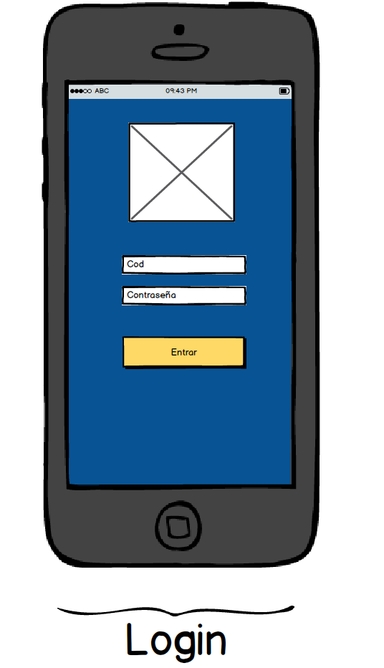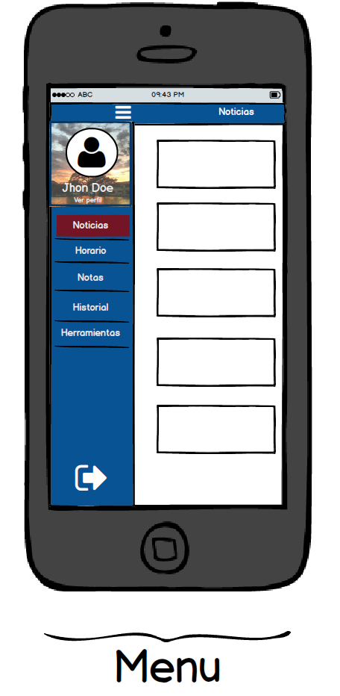

Fuente: los autores Fuente: los autores

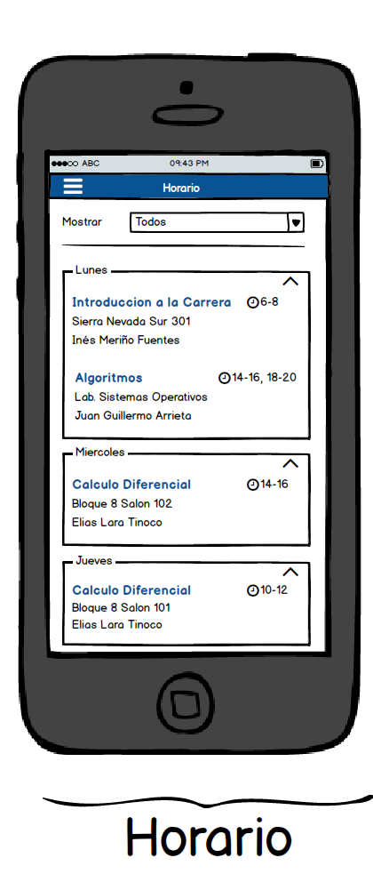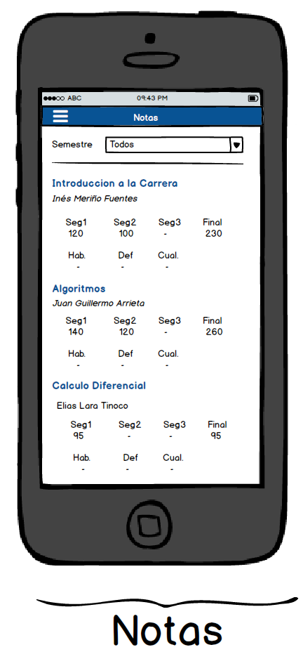

Fuente: los autores

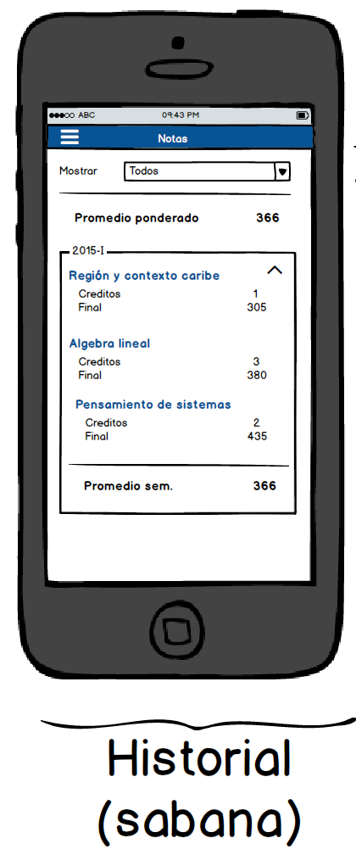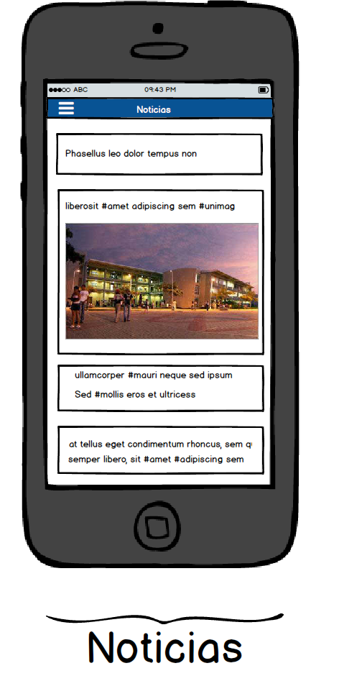

Fuente: los autores Fuente: los autores

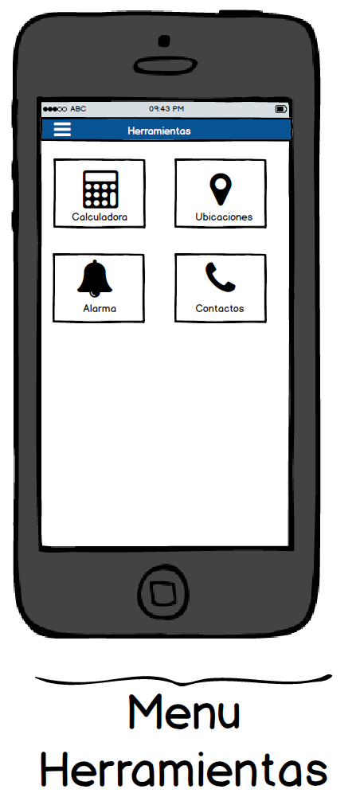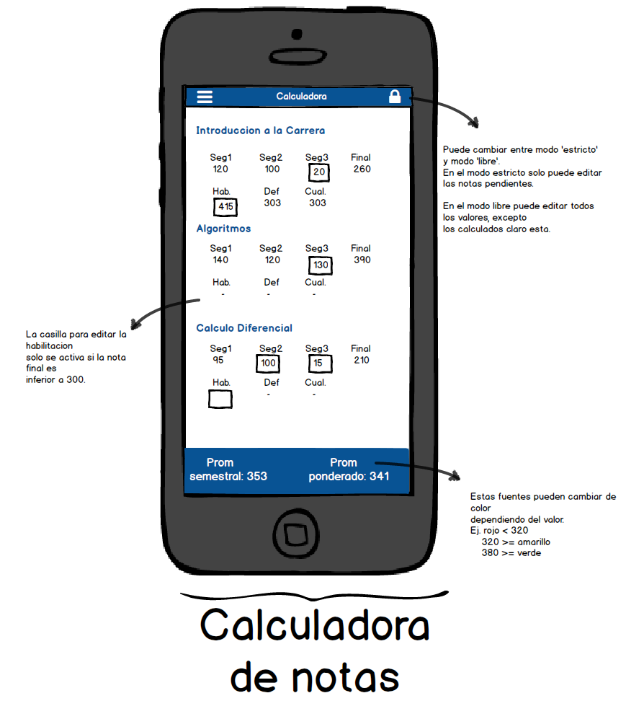

Fuente: los autores Fuente: los autores.

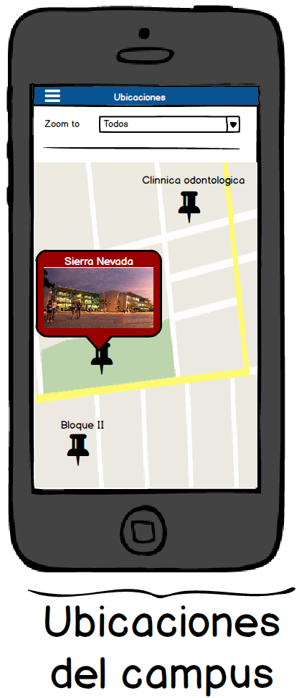 Fuente: Los autores

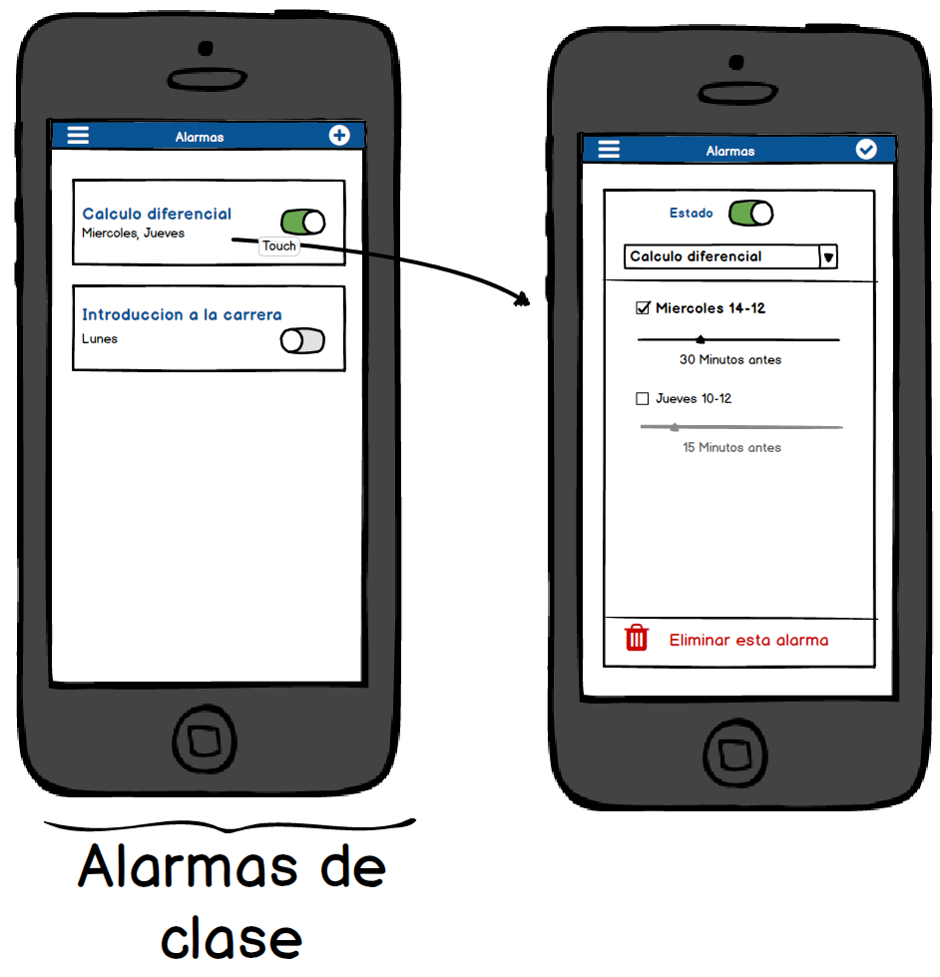

Fuente: los autores

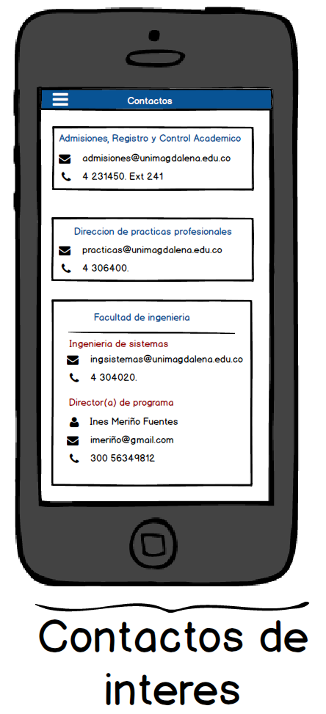

Fuente: los autores

# Implementación

## Entorno utilizado

Se uso tales herramientas… mysql, gulp, vim, ionic CLI, XCODE, etc

## Parte servidor

Se describe brevemente como se hicieron los servicios, como resuelve las peticiones, si se uso un ORM , etc

## Parte cliente

Aquí se ponen las vistas finales de la aplicación y como se estructuro (modulos, file structure)

# Pruebas

## Prueba de servicios web

Para las pruebas del API REST se utilizó el popular servicio en línea de pruebas automatizadas vREST de la empresa Optimizory Technologies Pvt. Ltd.

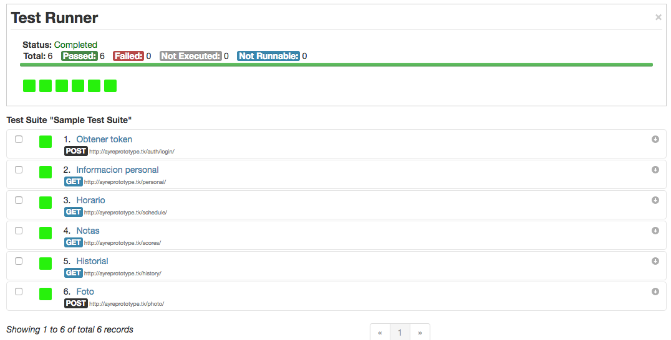

Como se observa en la figura X, todos los endpoints del API pasaron correctamente las pruebas, devolviendo un código de estado HTTP de 200.

Las características del servidor donde está alojado el API en el momento de las pruebas son las siguientes:

**Proveedor**: Digital Ocean

**Tipo**: Cloud

**Memoria: 512MB**

**Procesador: 1 Core**

**Disco: 20GB** SSD

**Transferencia: 1TB**

## Pruebas en dispositivos móviles

Aca se pone una tabla de los dispositivos probados en cuales funciona bien, en cuales mas o menos y en cuales no corre.

# Despliegue

## Servidor

Que software utiliza el hosting al momento del despliegue. Si es nginx con wsgi, etc..

### Correr el servidor

Como correr el servidor localmente…

## App

### Optimización para despliegue

Que optimizaciones se hacen con gulp para mejorar el resultado final. Agregar compatibilidad de css, minificacion, optimización de imagenes

### Publicación en tiendas de aplicaciones

#### Play Store

#### App Store